Муниципальное дошкольное образовательное учреждение
«Сланцевский детский сад №2».

Непосредственно-образовательная деятельность по разделу: «Познание»
«Давайте жить дружно!».

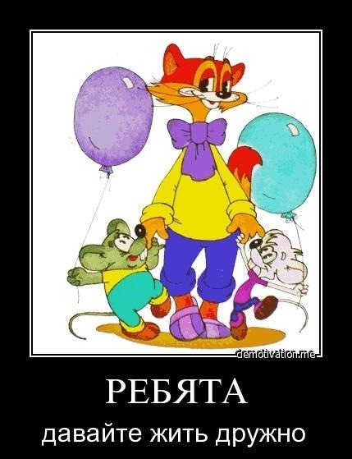

Подготовила воспитатель: Гомзикова Алла Евгеньевна
г. Сланцы 2012
«Давайте жить дружно!».

Чем человек умнее и добрее,
тем больше он замечает
добра в людях.
Блез Паскаль
Задачи:
Обобщить и расширить знания детей о хороших и плохих поступках.
Формировать знания детей формами вежливых обращений со сверстниками.
Обратить внимание детей на то, что добрые слова должны сочетаться с добрыми поступками.
Воспитывать дружеские взаимоотношения, стремление поддерживать друзей, заботиться о них.
Методические приемы: беседа, рассказ, вопросы, уточнения, напоминания, игра.
Оборудование: ноутбук (с презентацией) пиктограммы (улыбка, грусть, слезы), письмо, записка, ватман с изображением солнышка и снежных туч, гуашь (желтая и красная), кисточка, салфетки, матрешки, фишки-колпачки, сюжетные игрушки (кошка и мышка), клубочек из ниток, ленты (для игры карусель).
Предварительная работа: разгадывание загадок в стихах о вежливых словах; рассматривание картин, игры.

Ход занятия:
(Под музыку песни Кота Леопольда «Дружба!») дети проходят в групповую
комнату.
Вос-ль: Ребята, посмотрите – здесь солнышко, но почему-то совсем не улыбается нам. Вы не знаете почему?
Дети: (потому что у него нет ротика и улыбки, нет лучиков).
Вос-ль: А что же нам делать? Как нам быть? Я даже не знаю? Может быть, вы мне подскажите?
Дети: (нужно порадовать и развеселить его, нарисовать улыбку).
Вос-ль: Ой, ребятки, а здесь еще и письмо какое то лежит. Интересно от кого оно? Давайте вместе прочитаем?
Дети: (давайте)
Вос-ль: (читает)
Рано солнышко проснулось,
Всем ребяткам улыбнулось!
Все смотрю, смотрю в окно,
В результате ничего!
Все игрушки как лежали,
Помериться не смогли.
Вы, ребята, вместе, дружно
Их порадовать должны!
Помирите и играйте,
Не ломайте никогда!
Эти славные игрушки,
Вас порадуют всегда!

Вос-ль: Как вы думаете, ребята, чего хочет солнышко?
Дети: (чтобы мы игрушки помирили, играли и не ломали).
Вос-ль: Конечно. Давайте порадуем, наше солнышко и тогда лучики на нем заиграют. Поможем ребята?
Дети: (поможем).
Вос-ль: Присаживайтесь на свои коврики и слушайте.
Вос-ль: Я вам хочу рассказать интересную историю про игрушки, которые живут у нас в группе. Наши игрушки не простые – они волшебные! Я думаю, что вы очень любите с ними играть? Правда? И у каждого из вас, наверное, есть своя любимая игрушка.
Дети: (называют и показывают любимые игрушки).
Дети: (мы очень любим с ними играть)
Вос-ль: Но, когда вы идете гулять или уходите вечером домой, игрушки остаются в группе.
Вос-ль:- Как вы думаете, что они делают, когда вас нет?
Дети: (Ответы-предположения).
Вос-ль: Ой, ребятки, посмотрите, наши матрешки все разобраны и лежат на полу! Что же случилось с ними? Что произошло? Вы случайно не знаете?
Дети: (они поссорились)
Вос-ль: А что же нам теперь делать?
Дети: (матрешек нужно померить)
Вос-ль: А как мы их будем мерить? Чем мы им поможем?
Дети: (их собрать нужно)
Вос-ль: Давайте вместе, дружно соберем наших матрешек, и тогда они померятся, станут веселыми и дужными.
Дети: (собирают матрешек, ставят на полочку).
Вос-ль и дети: (подходят к солнышку)
Вот солнышко мы и померили матрешек, они теперь дружные.
А ты, солнышко, хочешь посмотреть, какие наши ребята дружные?
Игра: «Скажем друг другу ласковое слово».
(Дети становятся в кружок и говорят друг другу добрые и ласковые слова).
Вос-ль: Вы дружные ребята, все сказали друг друга добрые и ласковые слова, но у нас есть одна девочка, которой тоже помощь нужна, вы хотите ей помочь?
Дети: (поможем)
Дети и вос-ль: (рассматривают и обсуждают ситуацию).
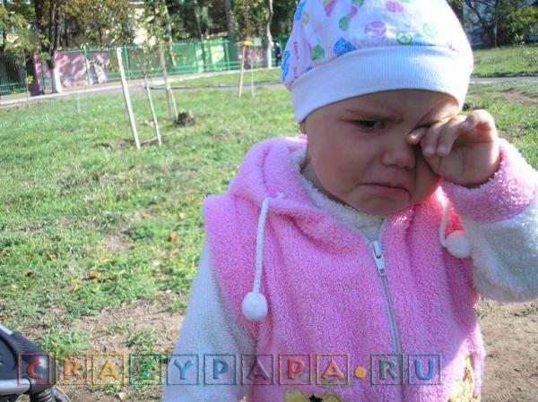

Вос-ль: Посмотрите ребята, теперь на следующую картинку. Правильно ли девочка поступает с игрушками?
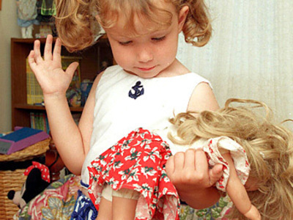

Дети: (игрушки обижать нельзя, с ними, нужно играть, др. высказывания)
Вос-ль: Молодцы, ребята, вы абсолютно, все правильно сказали. С игрушками нужно дружить! Не обижать и не ломать их!
Вос-ль и дети: (обращаются к солнышку) вот солнышко и девочкам нашим мы тоже помогли.
Ребята, посмотрите, у нашего солнышка улыбки и лучиков до сих пор не появилось? Что же нам делать? Как его развеселить, чтобы наше солнышко заиграло зимним ясным деньком?
Вос-ль: (обращаю внимание на записку)

Вы все дружные ребята,
Озорные дошколята!
Вы матрешек померили,
И девчонкам помогли!
А клубочек вы забыли?
Нашей кошечке найти?

Вос-ль: Ребята, а вы не видели кошечку, ее наверно, тоже кто-нибудь обидел?
Вос-ль и дети: (обнаруживают плачущую кошечку и подходят к ней)
Кошка: (за дверями слышится голос взрослого)
Мяу! Мяу! Мяу!
Вос-ль и дети: Что с тобой случилось? Тебя кто-то обидел?
Кошка: Мяу! Мяу! Мяу! Я играла с клубочкам, пробежала мышка, зацепила хвостиком. Клубочек и укатился. Теперь я не знаю, как мне его найти? Вы мне ребята, поможете найти клубочек?
Дети: (поможем)
Вос-ль и дети: (идут по размотанной нити и находят клубок)
Вос-ль: (обращаются к мышке) Как же так мышка, ты укатила клубок?
Вос-ль: Ребята, правильно ли поступила мышка с кошкой?
Дети: (нет не правильно, кошечке нужно вернуть клубочек и померить их – мышка гладит кошку и целует ее)
Вос-ль: А вы ребята, умеете мириться?
Дети: (показывают и проговаривают, можно обнять друг друга):

Мирись, мирись, мирись, и больше не дерись,
а если будешь драться, я буду кусаться,
а кусаться не причем, я ударю кирпичом.
а кирпич ломается, дружба начинается.

Вос-ль:
Вы всем дружно помогали
И немножечко устали!
А теперь мои друзья,
Поиграть нам не пора?

Вос-ль: Я предлагаю вам, поиграть в игру: «Дружная карусель».

Игра: «Дружная карусель»
«Еле-еле, еле-еле.
Завертелись карусели,
А потом кругом, кругом
Все бегом, бегом, бегом».

В соответствии с текстом дети идут по кругу сначала медленно, а потом постепенно ускоряют движения. После того, гак дети пробегут два круга, они постепенно переходят на ходьбу, говоря:

«Тише, тише, не спешите!
Карусель остановите!
Раз-два, раз-два!
Вот и кончилась игра!»
(2 раза)
Вос-ль: Молодцы, ребята! Понравилась вам «Дружная карусель?
Дети: (очень понравилась).
Вос-ль: А я знаю, еще одну дружную игру! Хотите поиграть в игру «Дрозд».
Дети: (очень хотим)

Словесная игра: «Дрозд».
Дети: (находят пару по подходящей друг другу фишке-колпачку).

Я – дрозд и ты дрозд! (трогают по плечу друг друга)
У меня нос, у тебя нос (друг другу дотрагиваются по носу)
У меня гладкие и у тебя гладкие щеки (прикасаются друг к другу)
У меня сладкие и у тебя сладкие губы (показывают)
Нам хорошо! (обнимаются)

Вос-ль: Значит действительно нам всем хорошо!
Или нет? (сказать шутя)
Вос-ль: (показывает пиктограммы)
Покажите, какие мы, сегодня с вами были? (Грусть, слезы, улыбка)
Дети: (показывают мимику лица) и говорят - были радостные и дружные!
Вос-ль: Ребята, мы с вами заигрались и совсем про солнышко забыли.
Вос-ль и дети: (подходят к солнышку)
Вос-ль: Давайте, наше солнышко порадуем! Нарисуем ему лучики и улыбочку и тогда оно снова, засияет и будет радовать нас всегда!
Под песню Кота Леопольда: «Если милый друг…»
Дети: (нетрадиционным способом – ладошками дорисовывают лучики и улыбку).
Рефлексия:
Вос-ль: Ребята, какие мы теперь с вами будем?
Дети: (веселые, заботливые, дружные и будем помогать друг другу).
Вос-ль: Я надеюсь, ребята, что мы с вами никогда не будем ссориться, будем помогать друг другу и жить дружной семьей!
Девиз: (говорят все вместе)
Мы дружные ребята,
Озорные дошколята!

Авторская разработка!

